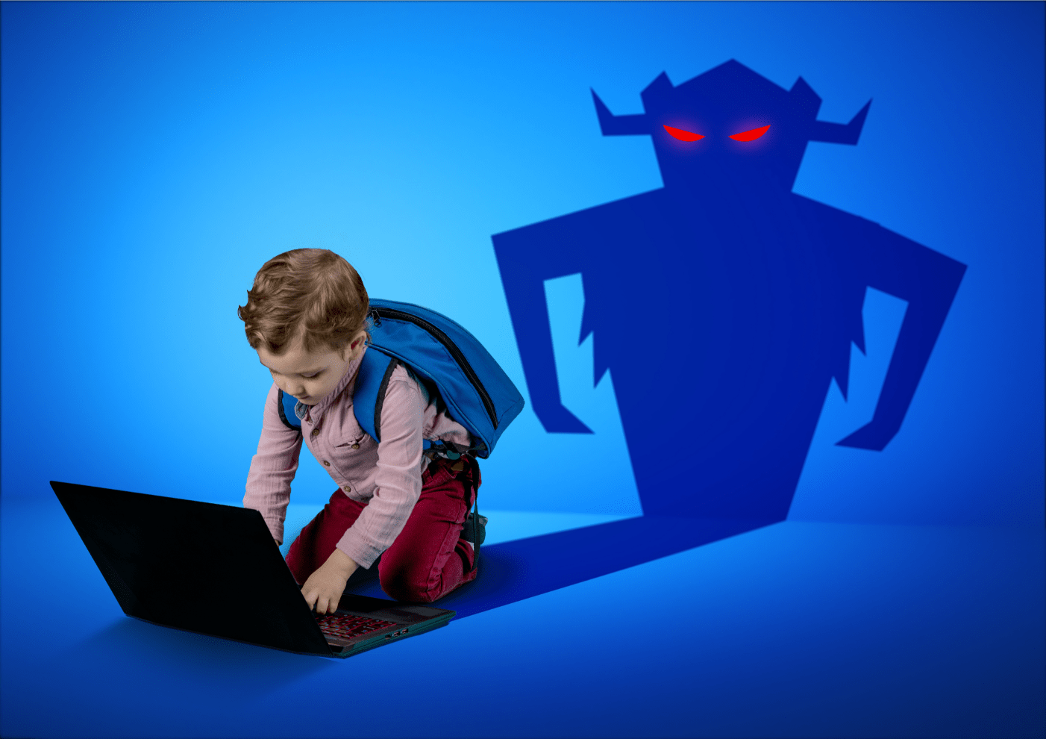

Dziecko w sieci i mediach społecznościowych - czy za zgodą rodziców?

Czy media społecznościowe obniżają samoocenę?

Media społecznościowe, wizerunek, świadomość i... lajki
Dużo dziś mówimy o słabym dobrostanie psychicznym dzieci i młodzieży, szukając przyczyn w wielu miejscach, instytucjach i zachowaniach, ale trudno usłyszeć mocny głos o tym, że Internet z całym swoim inwentarzem jest ogromnym obciążeniem dla dzieci i nastolatków. Czy wiemy, co nasze dzieci chcą tworzyć, a następnie publikować w świecie wirtualnym? 6-latka, tańcząca na YouTube w rytm muzyki w wulgarny i wyzywający sposób to dziś nic nadzwyczajnego. I o ile dzieci nie mają świadomości tego, że są wykorzystywane i że w przyszłości będzie to miało wpływ na ich zachowania i emocje, to taką świadomość powinni mieć dorośli i powinni skutecznie kontrolować to, co dzieci robią w sieci. Niestety bardzo popularny jest tzw. sharenting, czyli bezrefleksyjne dzielenie się zdjęciami dzieci przez matkę na jej profilu w mediach społecznościowych. Czy to jest prywatność? Rodzice sami zakładają dzieciom konta i nagrywają filmiki ze wszystkim, co dziecko robi. Wystarczy pójść na spacer lub na pierwszy lepszy plac zabaw, aby usłyszeć „uśmiechnij się”, „teraz w drugą stronę”, „pokaż jeszcze, jak skaczesz” itd. Na moje pytanie, jakim cudem 10-letnie dziecko ma profil na portalu społecznościowym, skoro obowiązuje określony wiek, słyszę zawsze taką samą odpowiedź: „mama/tata powiedzieli, żebym wpisał wiek powyżej 13 lat”. Czy jako rodzice jesteśmy świadomi zagrożeń?

Rodzice i bezpieczeństwo dzieci i młodzieży w mediach społecznościowych
Gdy do rąk dziecka trafia smartfon z nieograniczonym dostępem do internetu, sami pakujemy je w paszczę lwa, a do tego nie pilnujemy, czy pożre go w całości i ewentualnie jakich narobi szkód. Dorośli sami spędzają mnóstwo czasu online. Dokumentują nie tylko swoje życie, ale też dzieci. Ważna jest jedynie liczba polubień i przychylnych komentarzy. Dlatego też niektóre stany, takie jak Floryda, pracują nad uchwaleniem przepisów, które ograniczą dostęp nastolatków do aplikacji społecznościowych. Stało się to po tym, jak w mediach pojawiły się szokujące historie o wykorzystywaniu seksualnym, kiedy młodzi ludzie byli podstępnie nakłaniani do robienia nieprzyzwoitych zdjęć, a następnie zmuszani do płacenia haraczy. Świat cyfrowy przeplata się ze światem realnym. Czy naprawdę trzeba wszystko udostępniać? Czy rodzice i opiekunowie wiedzą, jak monitorować obecność dzieci na takich platformach jak facebook, instagram, tiktok, snapchat?

Korzystanie z social mediów przez dzieci powyżej 13 roku życia, pornografia i samookaleczenia
Statystyki ujawnione przez anonimową osobę pracującą w Mecie wyraźnie mówią o tym, że 37% użytkowniczek Instagrama w wieku 13-15 lat napotkało na platformie treści zawierające nagość, 24% otrzymało niechciane propozycje o charakterze seksualnym, natomiast 17% napotkało treści pokazujące samookaleczanie. Z badań jasno wynika, że platforma wpływa na zaburzenia wizerunku u co trzeciej nastolatki i odpowiada za wzrost poziomu lęku i depresji. Nastolatki dążą do ideału, którego nie ma, porównują się, starają się wyglądać jak inne użytkowniczki i nikt z dorosłych nie uświadamia im, że to, co widzą nie jest prawdą, a sprytną maszynką do zarabiania pieniędzy. To nie wina dzieci, że chcą być takie jak ktoś, kto jest ładny, zgrabny i osiągnął sukces. To wina dorosłych, że pozwalają na korzystanie ze wszystkiego, co oferuje Internet, często nawet nie wiedząc, na czym dana aplikacja polega lub przeciwnie – pokazując dziecku, że najważniejsze jest to, co wrzucimy do sieci i jak inni będą nam zazdrościć. Czy poważnie traktujemy temat zagrożeń? Czy właściwie chronimy wizerunek dziecka?

Rozmowa z dziećmi i zapewnienie bezpieczeństwa - to ważna część zdrowych relacji
Nie rozmawiamy z dziećmi od małego, nie tłumaczymy im zawiłości Internetu, tylko pozwalamy na korzystanie z serwisów społecznościowych albo zabraniamy na zasadzie „nie, bo nie”. To tylko przyczynia się do oszukiwania i zakładania kont bez naszej wiedzy. Czy znamy odpowiedź na pytanie - ile godzin dziennie moje dziecko spędza w sieci? Czy mamy czas, żeby z nim zwyczajnie porozmawiać?
Zakładanie blokad, ograniczenie dostępu, rozmowa i tłumaczenia nie są ograniczaniem wolności dziecka, a jedynie kontrolą nad tym, do czego dziecko ma dostęp, co widzi, czyta i jakie konwersacje prowadzi z innymi użytkownikami. Nie oszukujmy się: dając dzieciom narzędzie w postaci smartfonu i przeróżnych aplikacji uzyskujemy chwilowy spokój, ale to spokój pozorny, który w środku buzuje i kiedyś wybuchnie ze zdwojoną siłą…

Dominika Wielkiewicz,

